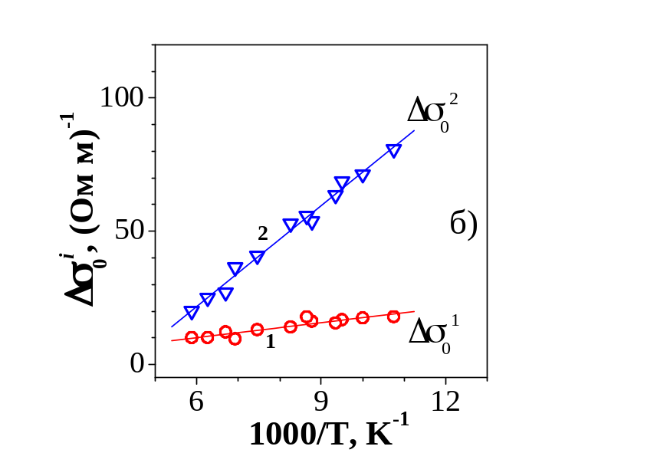
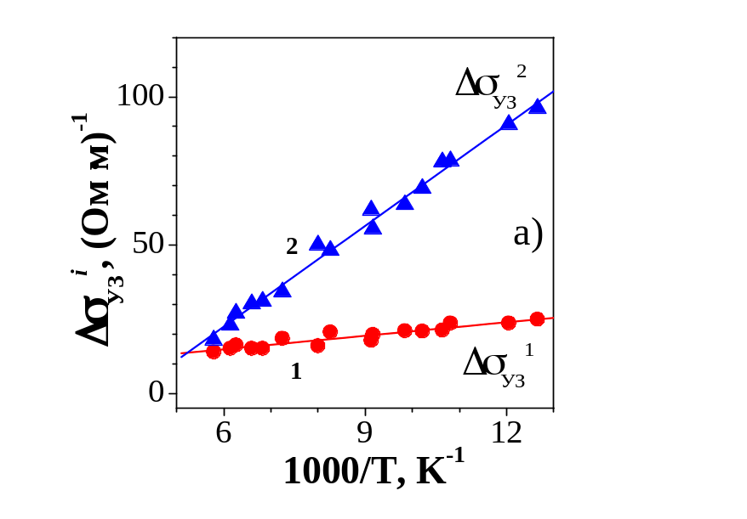

Рис.4..CdTe:Cl. Експериментальні температурні залежності приросту/зменшення абсолютної величини «миттєвої» (∆σ_{УЗ}¹ і ∆σ₀¹ – криві 1) та довготривалої (∆σ_{УЗ}² і ∆σ₀² – криві 2) компонент акустостимульованої зміни провідності зразка при ввімкненні (а) та вимкненні (б) ультразвуку, відповідно.

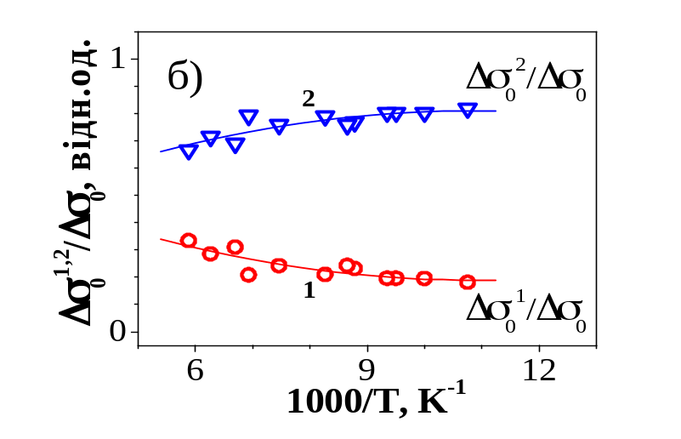
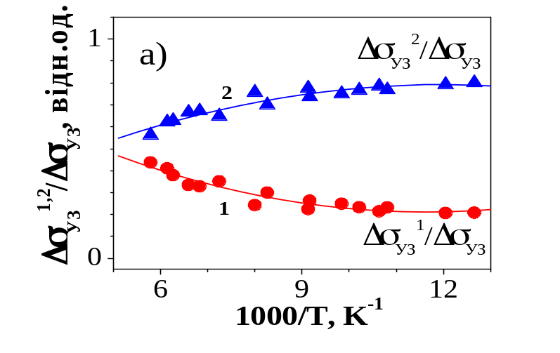

Рис.5. CdTe:Cl. Експериментальні температурні залежності приросту/зменшення відносної величини «миттєвої» (∆σ_{УЗ}¹ / ∆σ_{УЗ} і ∆σ₀¹ / ∆σ₀ – криві 1) та довготривалої (∆σ_{УЗ}¹ / ∆σ_{УЗ} і ∆σ₀¹ / ∆σ₀ – криві 2) компонент акустостимульованої зміни провідності зразка при ввімкненні (а) та вимкненні (б) ультразвуку, відповідно.

